1.鼠标右击软件安装包，选择解压到CAD2018。
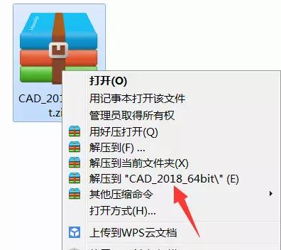
2.双击打开CAD_2018_64bit.exe
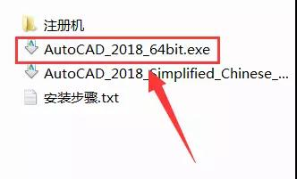
3.点击更改,选择解压目标文件夹，可在D盘或其它盘里面新建一个CAD2018文件夹，然后点击确定。
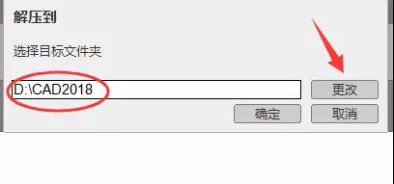
4.点击安装。
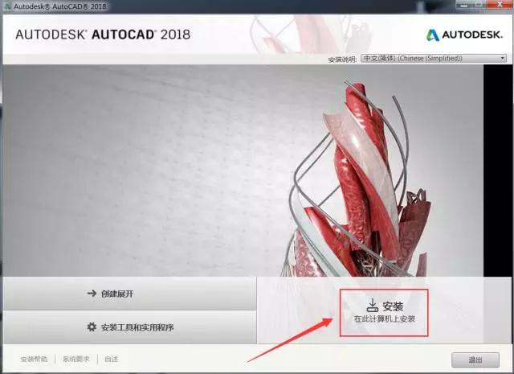
5.选择我接受，然后点击下一步。
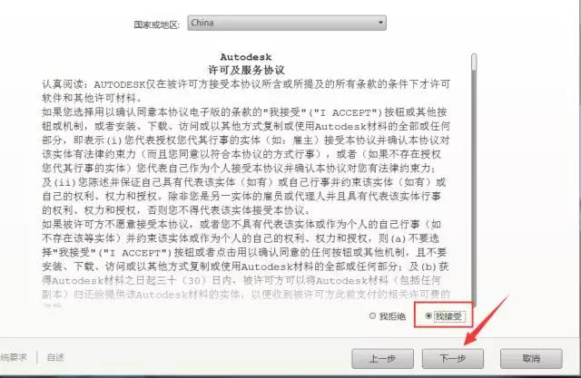
6.点击浏览更改软件安装路径：建议安装到除C盘以外的磁盘，可选择之前在D盘或其它盘里面新建的那个文件夹CAD2018。然后点击安装。
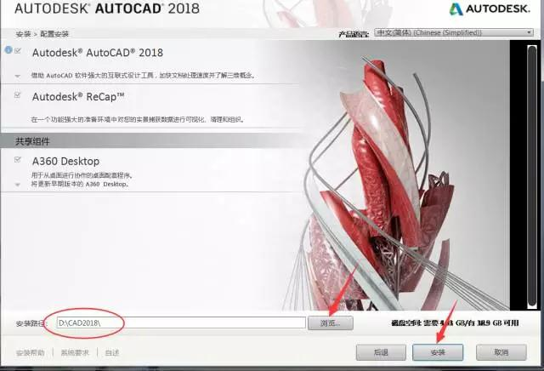
7.安装中(可能需要32分钟左右)。
8.点击完成，若弹出重启系统对话框选择否，以后手动重新启动。
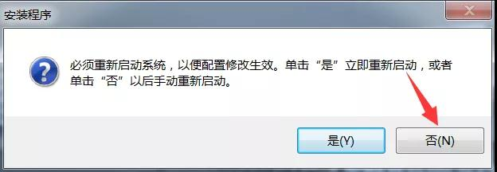

9. 双击打开电脑桌面上的CAD软件图标。然后选择第一项：始终将DWG文件与AutoCAD重新关联（建议）。
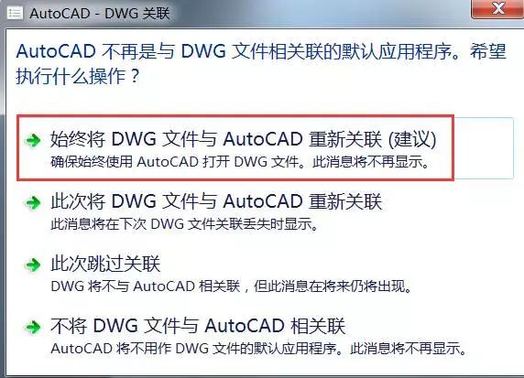

10.点击输入序列号。
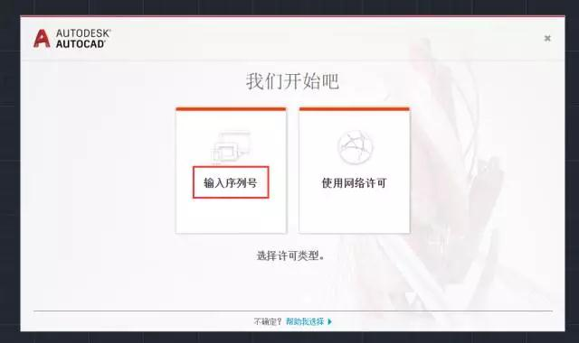
11.选择我同意后，再点击激活。
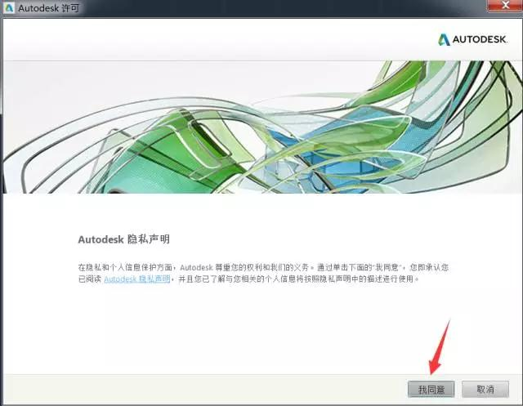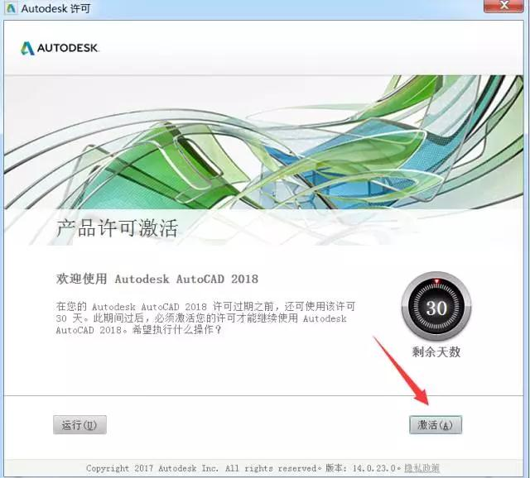

12.输入序列号：666-69696969 产品密钥：001J1

（CAD所有版本的安装序列号和密钥如下。
AutoCAD2019安装序列号：666-69696969, 667-98989898, 400-45454545, 066-66666666
AutoCAD2019产品密钥: 001K1
AutoCAD2018安装序列号: 666-69696969, 667-98989898, 400-45454545, 066-66666666
AutoCAD2018产品密钥: 001J1
AutoCAD2017安装序列号：666-69696969 667-98989898 400-45454545 066-66666666
AutoCAD2017产品密钥：001I1
AutoCAD2016安装序列号：666-69696969 667-98989898 400-45454545 066-66666666
AutoCAD2016产品密钥：001H1;
AutoCAD2015安装序列号：666-69696969
AutoCAD2015产品密钥：001G1
AutoCAD2014安装序列号：666-69696969、667-98989898、400-45454545、066-66666666;
AutoCAD2014产品密钥: 001F1
AutoCAD 2013安装序列号：363-53599821;
AutoCAD 2013密钥: 001E1
AutoCAD 2012安装序列号：666-69696969;
AutoCAD 2012密钥：001D1）

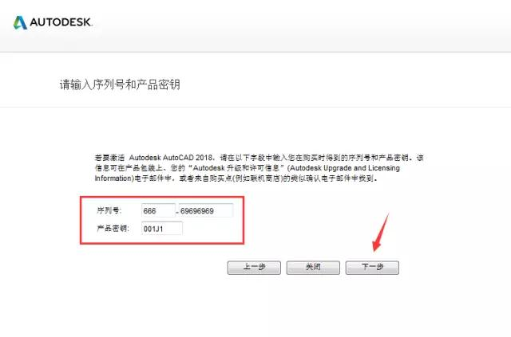
13.如出现以下提示，关闭软件后再重新打开激活。
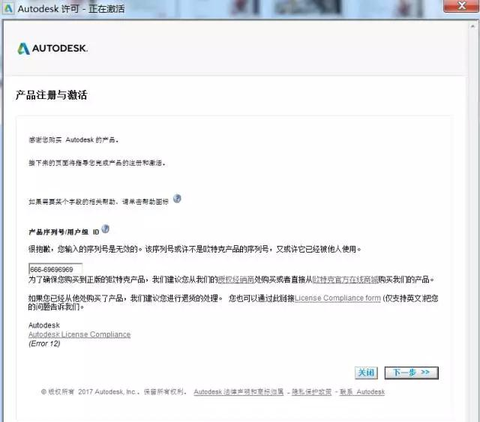
14.选择我具有Autodesk提供的激活码。
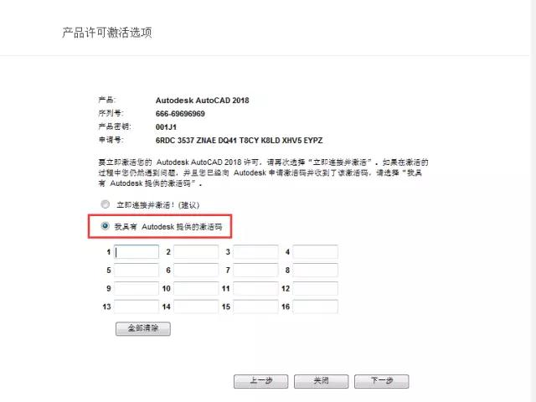
15. 双击打开安装包解压出来的注册机文件夹，然后鼠标右击注册机程序xf-adsk2018_x64.exe，选择【以管理员身份运行】。温馨提示：若打开注册机文件夹后里面没有注册机程序，则需要关闭你电脑杀毒软件和防火墙后再重新解压安装包后打开。
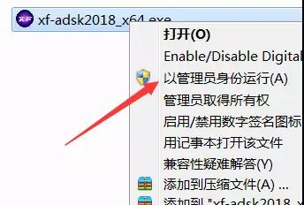

16.把申请号复制到注册机里面的Request中（记得删除原Request中的内容），先点击Patch，再点击Generate后复制Activeation中生成的激活码，然后粘贴激活码至我具有Autodesk提供的激活码方框中。最后点击下一步即可。
提示：复制和粘贴的时候只能用快捷键“Ctrl+C”和“Ctrl+V”
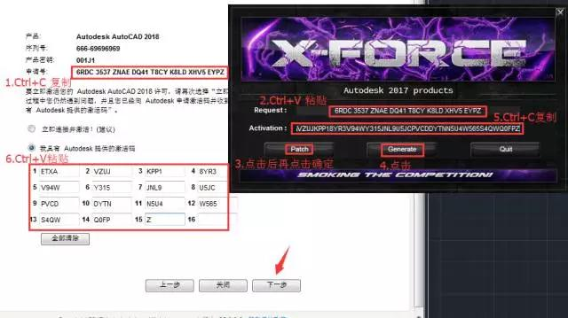
17.点击完成。
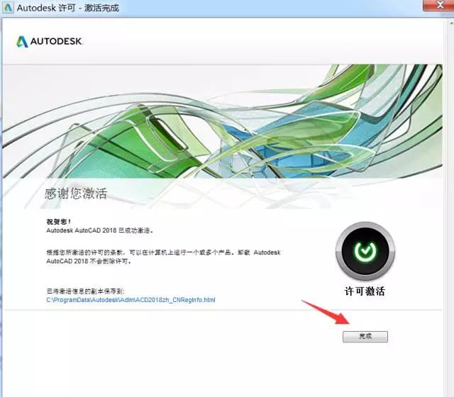
18.点击开始绘制。
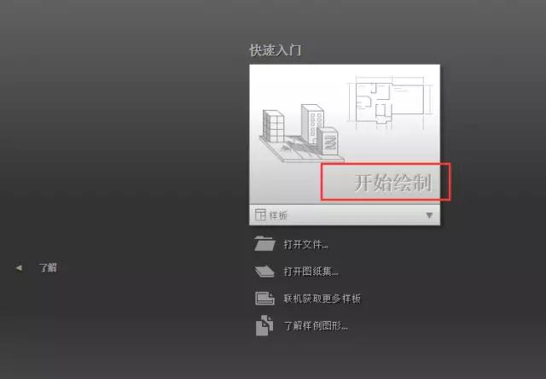
19.安装完成。

